Plataforma de visualización de información del DENUE para el proyecto “X” Liverpool

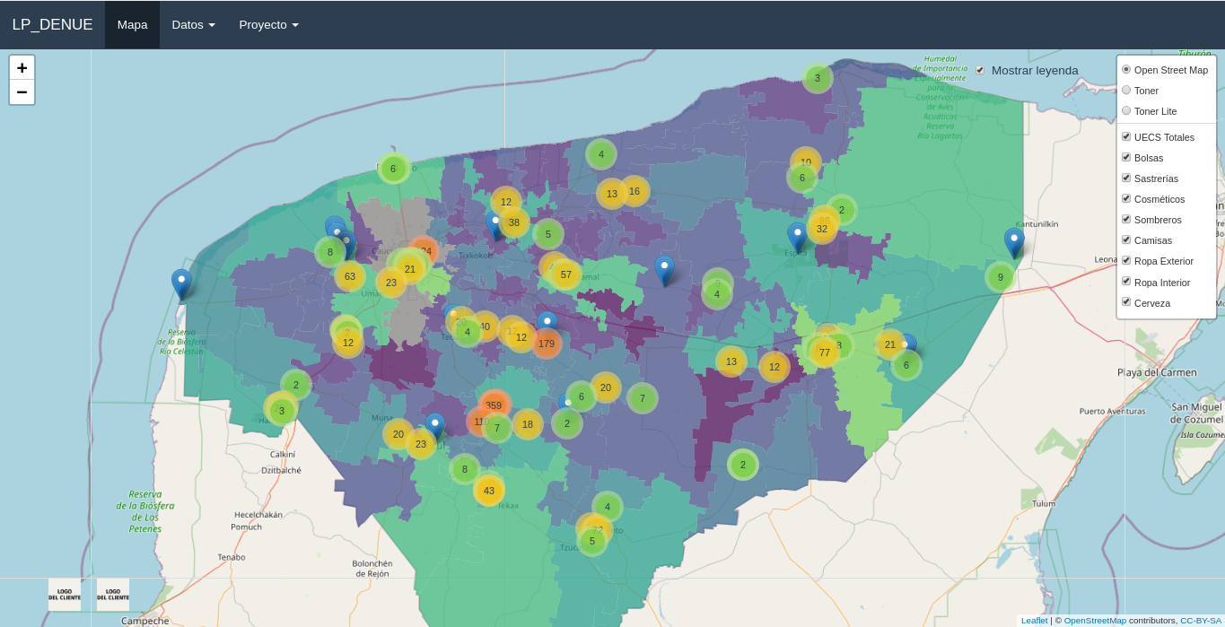

I. Introducción

I. Resumen general de resultados preliminares
- Según el Directorio Estadístico Nacional de Unidades Económicas (DENUE) existen 804 distintos tipos de actividades económicas en Yucatán de las cuales consideramos que solo 78 eran relevantes para el “NOMBRE DEL PROYECTO”, de ahora en adalente PROYECTO en un primer análisis exploratorio de los datos.
- En el DENUE se encontraron 130,018 establecimientos de los cuales 17,311 pertenecen a las 78 actividades consideradas relevantes para el PROYECTO para Liverpool ya que se trata de mayoristas, productores y fabricantes. Muchos de ellos PyMES.
- El listado completo de empresas, actividades y actividades consideradas relevantes para el proyecto estan disponibles en los Annexos.

II. Resumen del análisis de datos

I. Número de establecimientos según las personas ocupadas
Personas ocupadas en el establecimiento | Establecimientos | Porcentaje
0 a 5 personas | 16535 | 95.52%
101 a 250 personas | 29 | 0.17%
11 a 30 personas | 184 | 1.06%
251 y más personas | 19 | 0.11%
31 a 50 personas | 41 | 0.24%
51 a 100 personas | 20 | 0.12%
6 a 10 personas | 483 | 2.79%
 | 17311 | 100.00%

II. Número de unidades económicas por municipio

Yucatán esta dividido políticamente por más de 100 municipios. De esos, solo 11 de ellos tenían 400 o más establecimientos posiblemente relevantes para el PROYECTO.

 | Municipio | Unidades Económicas | Porcentaje
1 | Mérida | 3031 | 17.51%
2 | Tekit | 1037 | 5.99%
3 | Tekax | 973 | 5.62%
4 | Valladolid | 821 | 4.74%
5 | Teabo | 780 | 4.51%
6 | Tahdziú | 773 | 4.47%
7 | Izamal | 716 | 4.14%
8 | Oxkutzcab | 532 | 3.07%
9 | Ticul | 480 | 2.77%
10 | Maní | 472 | 2.73%
11 | Kanasín | 444 | 2.56%
 |  | 10059 | 58.11%

III. Hallazgos por tipo de actividad
Debido al tiempo restringido (2 días de trabajo) solo se logró analizar solo 8 de las 78 actividades. Las tablas de los resutlados se encuetran anexadas como archivos .csv que se pueden consultar con un programa de Excel.
A continuación se presentan algunos de los hallazgos de activiades económicas que consideramos relevantes para el PROYECTO. Existen 70 actividades más que se consideran posiblemente relevantes.
BOLSAS
- Se encontraron 263 unidades económicas de producción de bolsas 252 de estas eran micro empresas con 0 a 5 personas ocupadas. 9 de ellas eran empresas con 6 a 9 personas ocupadas.
- 147 de 263 productores de bolsas se encuentran en el municipio de Huhí
SASTRERÍAS
- Se encontraron 941 sastrerías en el estado de las cuales la mayoría (925) ocupan a menos de 5 personas. 12 de los establecimientos ocupan entre 6 y 10 personas.
- Mérida, Tizimín, Valladolid, Tekit y Peto fueron los municipios con mas sastrerías, 141, 58, 54 y 50 respectivamente
COSMÉTICOS
- Se encontraron 8 productores de cosméticos en el estado 6 en Mérida, 1 en Motul y otro en Valladolid
- 7 de 8 empresas de cosméticos ocupan a 5 o menos personas y una de ellas ocupa entre 50 y 100 personas
SOMBREROS
- Se encontraron 5 productores de sombreros registrados en el DENUE en Yucatán. 4 de ellos empresas con 5 personas ocupadas o menos 1 de ellos con 6 a 10 personas.
- 4 de 5 productores se encuentran en Mérida y 1 en Valladolid.
CAMISAS
- Se encontraron 548 productores de camisas registrados en el DENUE en Yucatán. La mayoría (478) son productores pequeños con 5 o menos personas ocupadas. 44 productores ocupaban a entre 6 y 10 personas.
- La mayoría de los productores de camisas se encuentran en los municipios de Tekit, Mayapán, Mérida y Mama. Tekit destaca al ser sede de 452 de los 548 productores de camisas registrados.
ROPA EXTERIOR (asi lo cataloga el DENUE)
- Existen 864 negocios registrados de producción y/o confeccíón de ropa exterior. 728 de ellos ocupan a 5 o menos personas. 58 ocupan de 6 a 10 personas y 41 ocupan de 11 a 30 personas. Destaca que cerca de 70 empresas ocupan 30 o más personas.
- 297 estan ubicados en Tekit, 104 en Mérida y 45 en Mama
ROPA INTERIOR
- Se encontraron registros de 46 productores y/o confeccionadores de ropa interior en el estado. 40 de ellos ocupan a 5 o menos empleados. 3 ocupan entre 100 y 250 empleados y 3 ocupan entre 6 y 30 empleados.
- 17 de los 46 productores de ropa interior se encuentran en el municipio de Mayapán, 7 en Mérida, 5 en Valladolid y 4 en Akil y Tahdziú
PRODUCTORES DE CERVEZA
- Solo se encontraron 4 registros de productores de cerveza en el DENUE para Yucatán, sin embargo se prevee que existen más. 2 productores de cerveza ocupan a 5 personas o menos. Una 251 personas o más y otra 6 a 10 personas o más.
- 3 productores se encuentran en Mérida y uno en Hunucmá

Recomendaciones
- Trabajar con alguien de Liverpool que ayude a seleccionar las actividades econonómicas y zonas geográficas más importatnes para el proyecto
- Hacer un segundo filtrado más fino de las actividades
- De este primer análisis exploratorio de datos, se recomienda buscar productores de camisas y ropa ya que existe un gran número de productores. La mayoría se concentra en Tekit.
- Hacer un listado de camaras de comercio municipales donde se puede investigar de manera personal a las empresas/productores locales relevantes y significativos en el estado
- Tomar en cuenta que la mayoría de los productores son independientes y pequeños y que habrá que acompañar a muchos de ellos durante el proceso.

II. Propuesta

II.1 Objetivos
Objetivo General: Desarrollar una plataforma con información y estadísticas sobre las actividades económicas en Yucatán para facilitar la toma de decisiones sobre el proyecto “X” que busca incorporar a proveedores locales a la empresa.
Objetivos Específicos:

II.1 Propuesta técnica
II.3 Propuesta económica

Lista de archivos Annexos del Demo
Total de archivos anexos: 36 tablas en formato .csv, 8 mapas, 1 resumen
Los siguientes archivos se adjuntan al resumen para el total de actividades y para cada una de las siguientes actividades:
  - General (de las 78 actividades seleccionadas)
  - Producción de bolsas
  - Producción de sastrerías
  - Producción de cosméticos
  - Producción de camisas
  - Producción de sombrero
  - Producción de ropa “exterior”
  - Producción de ropa interior
  - Producción de cerveza

Archivos generados para cada una de las actividades anteriores:
- Listado de actividades consideradas en el primer filtro (78 actividades)
- Número de unidades económicas encontradas por municipio
- Número de unidades económicas encontradas por municipio
- Mapas de unidades económicas por cada tipo

